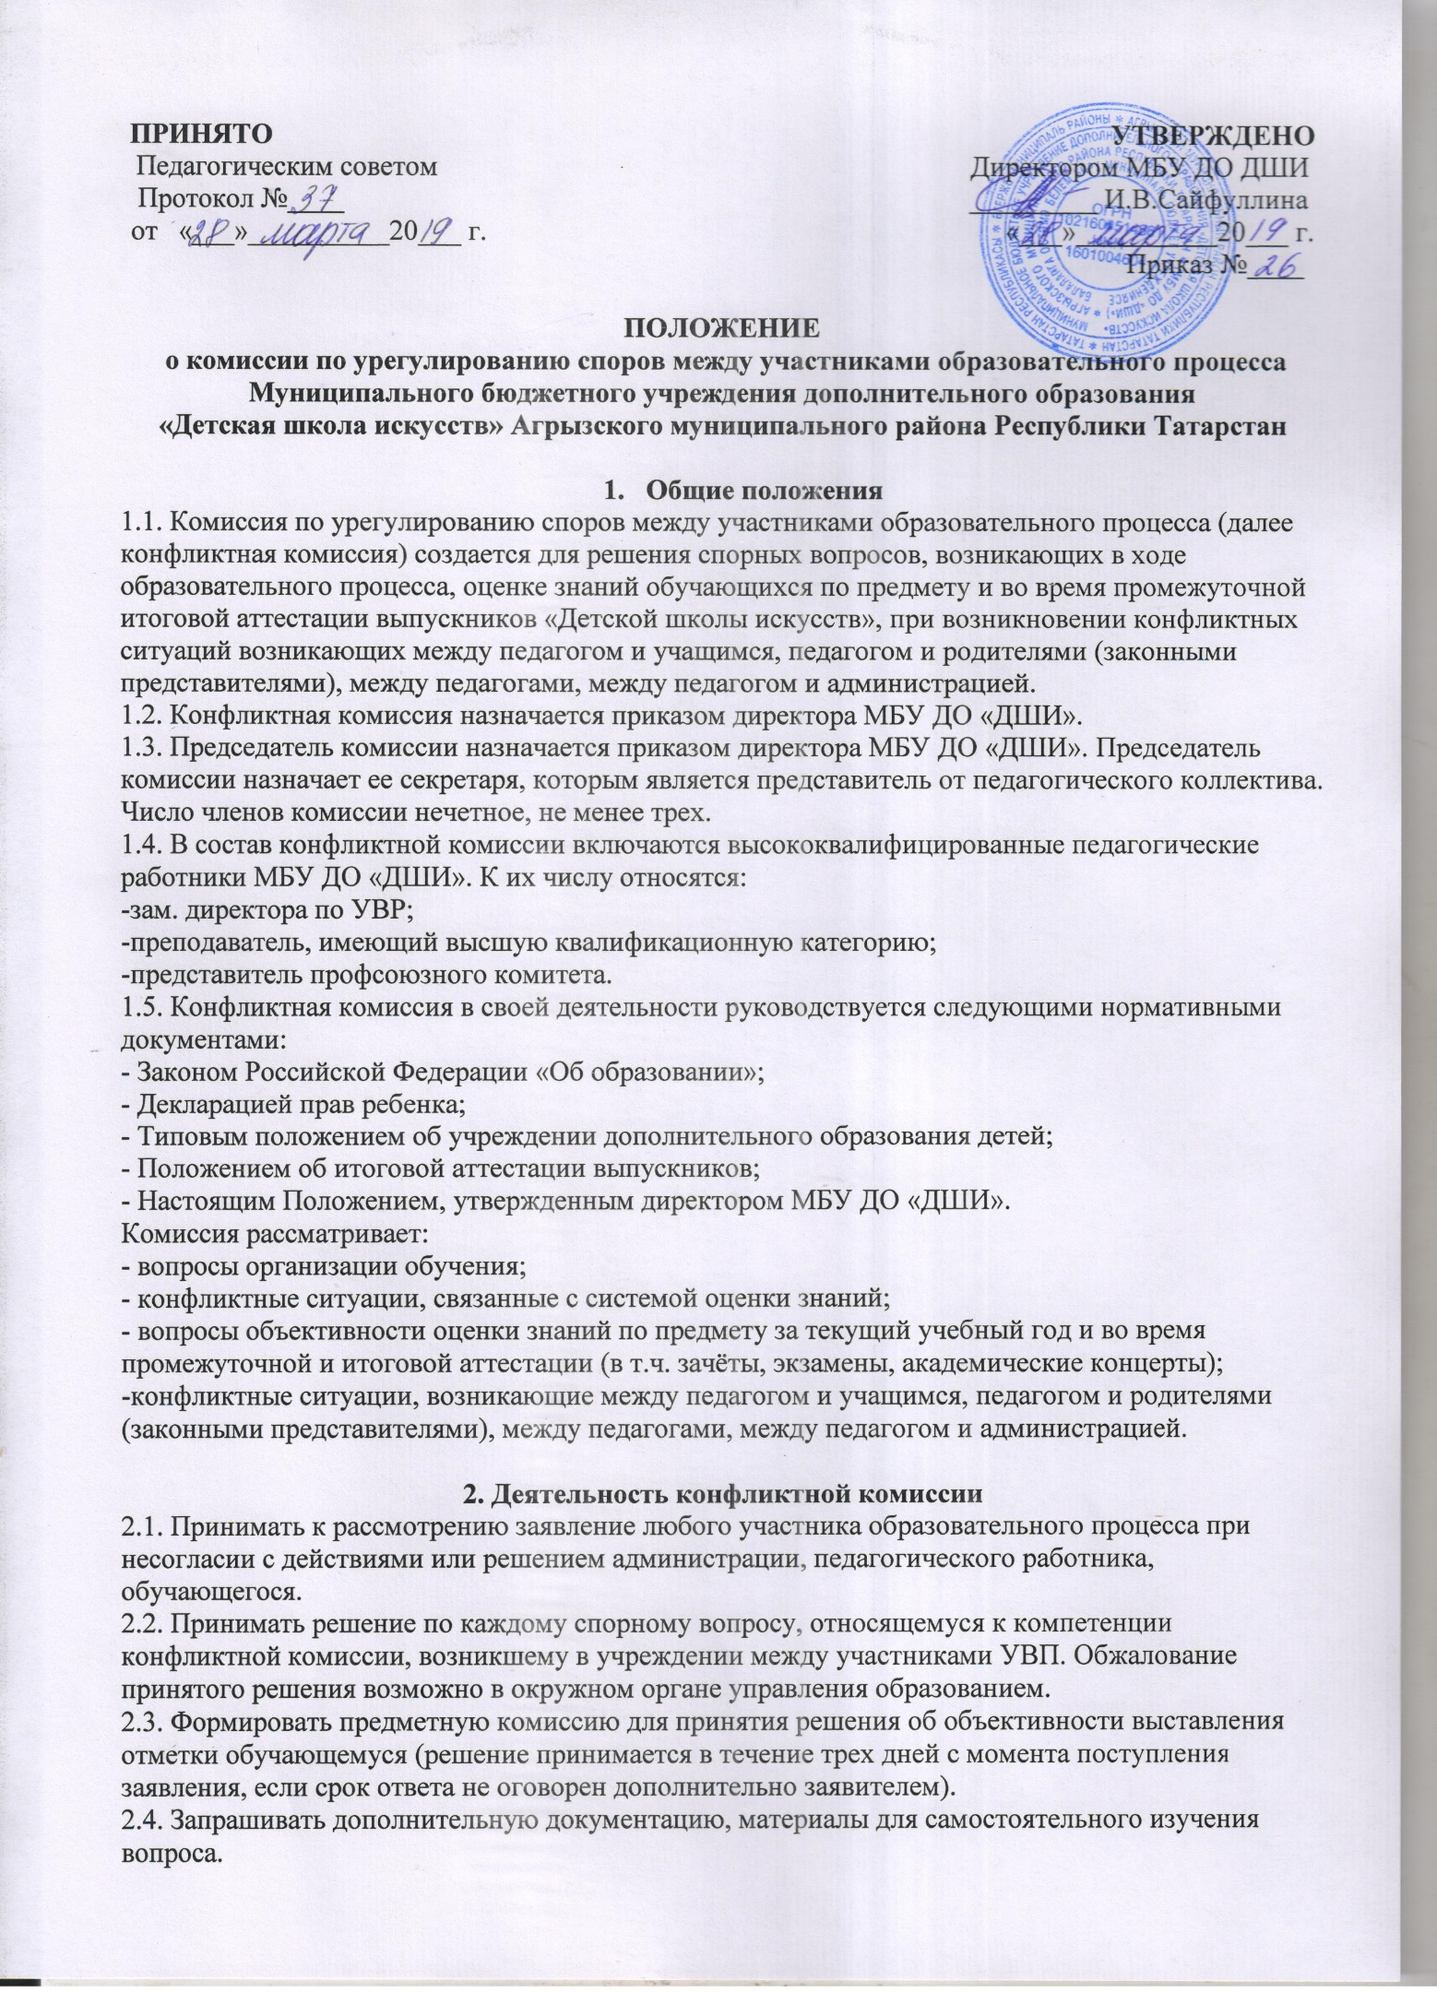

2.5. Рекомендовать, приостанавливать или отменять ранее принятое решение на основании проведенного изучения при согласии конфликтующих сторон.
2.6. Вносить предложения по изменению локальных актов образовательного учреждения.
2.7. Рекомендовать изменения в локальных актах с целью демократизации основ управления МБУ ДО «ДШИ» или расширения прав обучающихся.

3. Члены конфликтной комиссии обязаны:
-присутствовать на заседаниях комиссии;
-принимать активное участие в рассмотрении поданных заявлении;
-на получение необходимых консультаций различных специалистов и учреждений по вопросам оценивания работ и выступлений выпускников;
-принимать решение по заявленному вопросу открытым голосованием (решение считается принятым, если за него проголосовало большинство членов комиссии при присутствии не менее двух третей ее членов);
-принимать решение своевременно, если не оговорены дополнительные сроки рассмотрения заявления;
-давать обоснованный ответ заявителю в устной или письменной форме в соответствии с пожеланием заявителя.

4. Организационная деятельность конфликтной комиссии.
Заседания конфликтной комиссии оформляются протоколом. Утверждение членов комиссии и назначение ее председателя оформляются приказом директора по МБУ ДО «ДШИ». Протоколы заседаний конфликтной комиссии сдаются вместе с отчетом за учебный год и хранятся в документах МБУ ДО «ДШИ» три года.

